AI 보험판매·배달로봇 허용…8대 비대면 산업 내년 1.6조 투입

**금융·의료·교육 등 유망산업 선정…비대면 인프라 구축  
'환자 실시간 모니터링' 스마트병원, 초중고 와이파이 100% 구축**  
  
(세종=연합뉴스) 이보배 기자 = 보험설계사를 만나지 않고 인공지능(AI)으로 보험에 가입하고 자율주행 배달 로봇을 이용하는 등 비대면 기술을 폭넓게 활용할 길이 열린다.  
  
정부는 8대 비대면 유망산업에 내년 1조6천억원의 재정을 투입해 인프라를 구축하는 '포스트 코로나 시대 대비를 위한 비대면 경제 활성화 방안'을 19일 발표했다.  
  
8대 비대면 유망산업으로는 '금융, 의료, 교육·직업훈련, 근무, 소상공인, 유통·물류, 디지털콘텐츠, 행정'을 선정했다.  
  
AI (PG)  
[장현경 제작] 일러스트  
  
**AI 통해 언제든 비대면 보험계약 가능**현행법상 보험설계사 등만 가능한 보험 계약은 인공지능(AI)을 활용해 시간 제약 없이 상담하고 계약할 수 있게 된다.  
  
온라인쇼핑 플랫폼에서 보험 쿠폰을 판매하고, 이를 사거나 선물해 보험상품 가입 때 활용하는 것도 가능해진다.  
  
내년 3월부터는 소비자가 온라인으로 대출상품을 선택해 신청하는 온라인 플랫폼이 허용된다.  
  
비대면 스타트업이 전자금융업에 쉽게 진출할 수 있도록 최소자본금을 기존 5억∼50억원에서 3억∼20억원으로 인하한다. 적은 자본금으로도 금융회사를 차릴 수 있도록 허용하는 '스몰 라이선스'(소규모 인허가·small licence)도 도입한다.  
  
**'환자 실시간 모니터링' 스마트병원 조성**비대면 의료 지원을 위해 입원환자에 대한 실시간 모니터링, 의료기관 협진이 가능한 ICT 활용 스마트병원을 2025년까지 18곳 만든다.  
  
2024년까지 간 질환·폐암·당뇨 등 12개 질환별로 AI 정밀 진단이 가능한 소프트웨어 개발도 추진한다.  
  
내년까지 호흡기전담클리닉 1천개소를 설치하고, 의원급 의료기관 5천개소에 화상진료 장비를 지원한다.  
  
2025년까지 어르신·장애인 등 건강취약계층 12만명을 대상으로 사물인터넷(IOT)과 AI를 활용한 디지털 돌봄 시범사업도 추진하고, 만성질환자 20만 명에게 자가측정기기를 보급할 계획이다.  
  
식사 보조 등 돌봄로봇 4종도 내년까지 개발한다.  
  
**초중고 교실 와이파이 100% 구축**2022년까지 전국 초·중·고 교실에 고성능 와이파이를 100% 구축하고, 선도학교 1천200개교에 교육용 태블릿PC를 최대 24만대 지원한다.  
  
2025년까지 해외 유명강좌를 신규 도입하고 한국형 온라인 공개강좌(K-MOOC) 우수강좌 2천45개를 개발한다.  
  
내년까지 16만개의 중소기업에 화상회의, 재택근무 등 관련 서비스에 이용할 수 있는 연간 400만원 한도의 바우처를 지원한다.  
  
2025년까지 32만명의 소상공인을 대상으로 온라인 기획전·쇼핑몰, 라이브커머스 입점 등을 지원하고 교통 중심지에 스마트 공동물류센터 11곳을 조성한다.  
  
미디어 시장에서는 국립예술기관의 비대면 콘텐츠 제작·보급을 지원하고, 제작비 세액공제와 2024년까지 1조원 이상의 문화콘텐츠 펀드 조성을 검토해 OTT 시장을 활성화할 방침이다.  
  
행정 분야에서는 정부 애플리케이션 외에 포털과 민간 애플리케이션에서도 공공서비스 이용이 가능하도록 개방 플랫폼을 구축한다는 구상이다.  
  
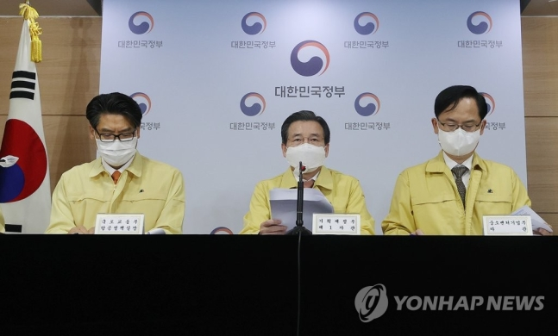비상경제 중대본회의 브리핑하는 김용범 차관  
(서울=연합뉴스) 이지은 기자 = 김용범 기획재정부 1차관(가운데)이 19일 오전 정부서울청사에서 비상경제 중앙대책본부 회의에 대한 브리핑을 하고 있다. 2020.11.19 jieunlee@yna.co.kr  
  
**배달·순찰로봇 허용 등 규제 완화**정부는 비대면 신산업 창출을 위해서 규제 완화도 추진한다.  
  
정부는 물류비용 절감 등을 위해 차량 진입이 어려운 지역에만 자율주행 배달 로봇의 배송을 허용하고 야간 순찰 로봇 활용 허용도 추진할 방침이다.  
  
드론을 활용한 도시가스 배관, 도로 노면 등 시설물 무인점검 서비스도 확대한다.  
  
공인인증서 외에 다양한 전자서명수단을 활용한 비대면 이동통신 가입도 허용하고, 현지 의료서비스 이용이 어려운 재외국민을 위한 비대면 진료와 상담 서비스도 제도화하기로 했다.  
  
올해 말 음식점 등에 주류 무인판매기를 운영할 수 있게 규제도 풀 예정이다.  
  
김용범 기획재정부 1차관은 "비대면 유망분야 후속 세부계획을 마련해 순차적으로 발표하겠다"며 "업계와 현장의 의견 수렴을 통해 보완 필요사항 및 신규 제도개선 과제를 보다 적극적으로 발굴할 것"이라고 밝혔다.  
  
bobae@yna.co.kr  
  
[▶코로나19 속보는 네이버 연합뉴스[구독 클릭]](https://media.naver.com/channel/promotion.nhn?oid=001)  
[▶[팩트체크]'우리는 민주당 동지' 추미애 글, 법 위반?](https://www.yna.co.kr/theme-list/factcheck?input=1195s) [▶제보하기](https://www.yna.co.kr/board/jebo/index?input=offer_naver)  
  
<저작권자(c) 연합뉴스(https://www.yna.co.kr/), 무단 전재-재배포 금지>